- [Evidence Cleaning]: Screenshot hasil perintah history | grep -E "apt (remove|purge)" atau hasil dari dpkg -l | grep -E "postgres|mysql" yang membuktikan database sudah berhasil di-uninstall.
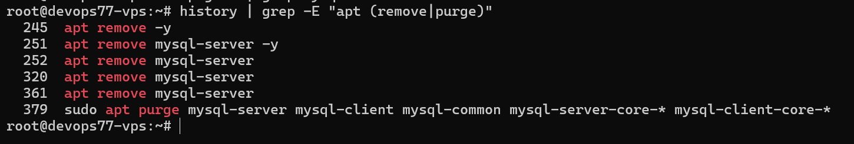
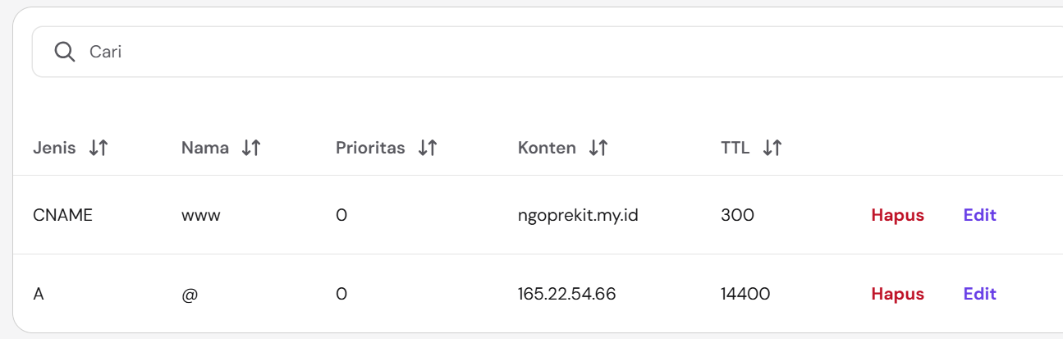
- [Evidence DNS]: Screenshot hasil eksekusi dig +short domain-kalian.com yang membuktikan DNS sudah mengarah ke IP VPS.

- [Evidence Certbot]: Screenshot pesan "Congratulations!" dari terminal setelah menjalankan Certbot.
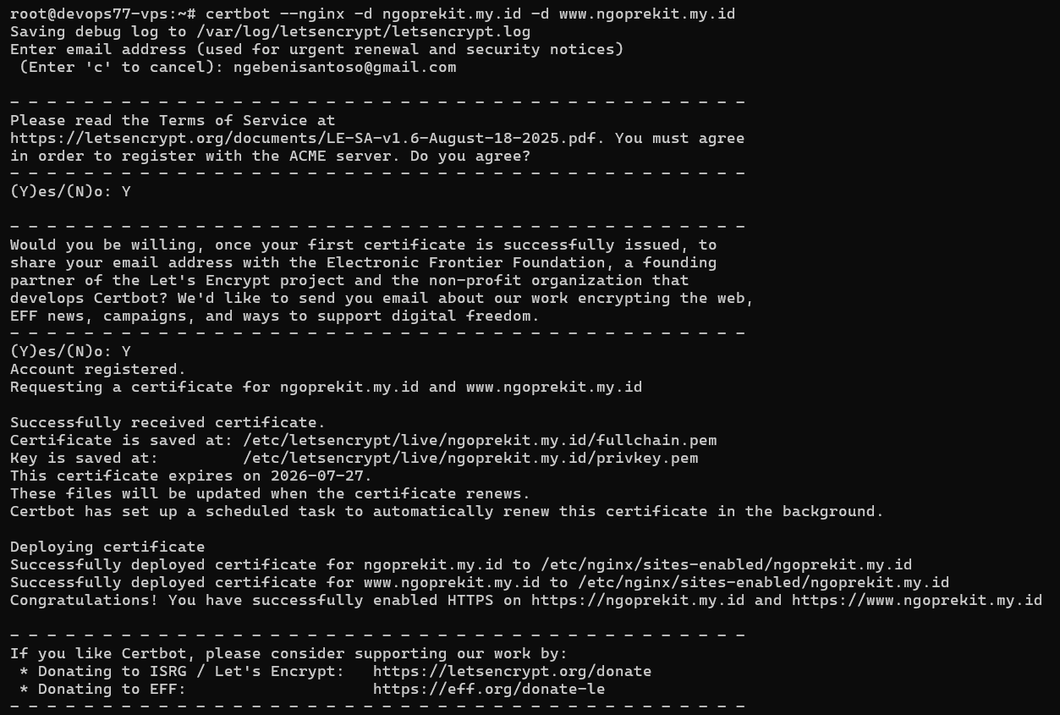

- [Evidence HTTPS]: Screenshot Browser yang menampilkan ikon gembok (HTTPS) pada domain kalian.
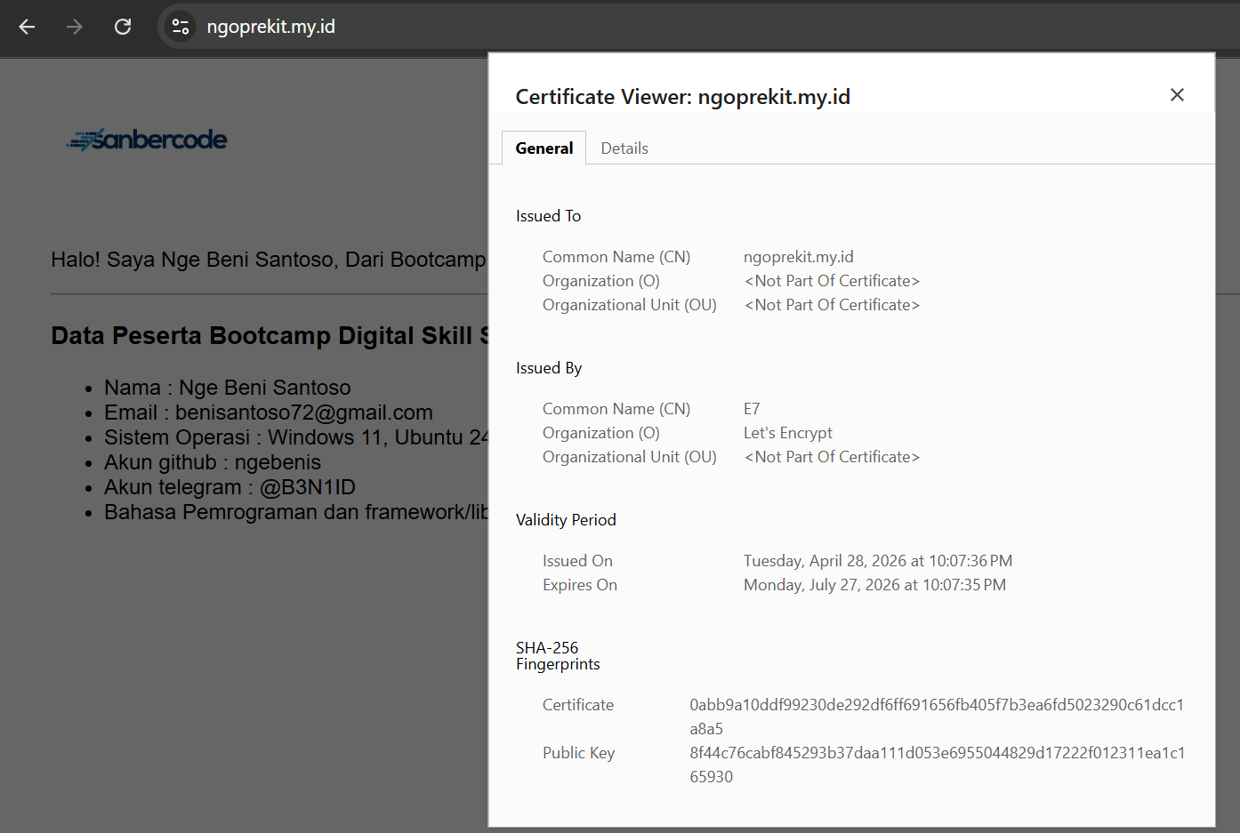
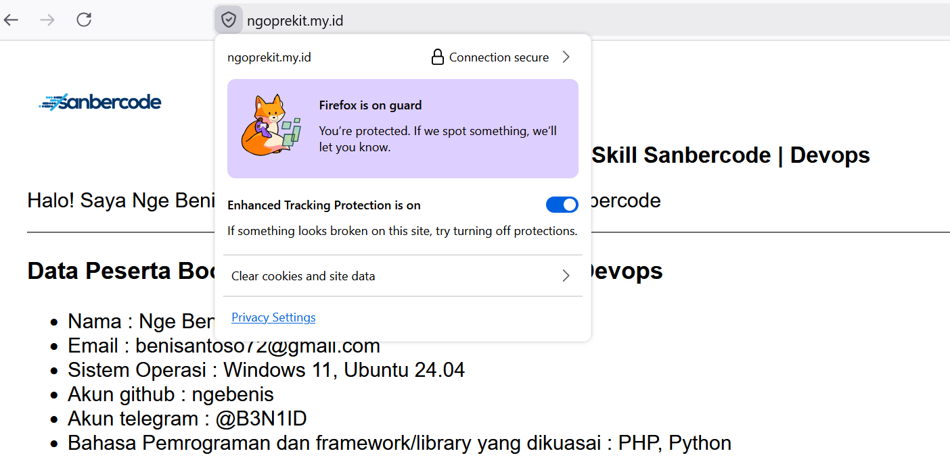

- [Evidence Config]: Copy-paste isi file config Nginx kalian (di /etc/nginx/sites-available/) SETELAH di- inject oleh Certbot.
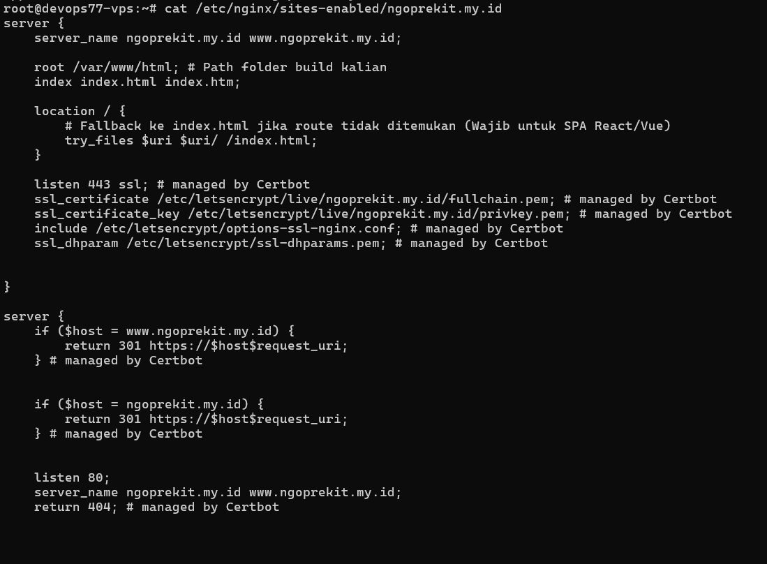

Perbedaan space sebelum diuninstall dan setelah diuninstall service mysqll
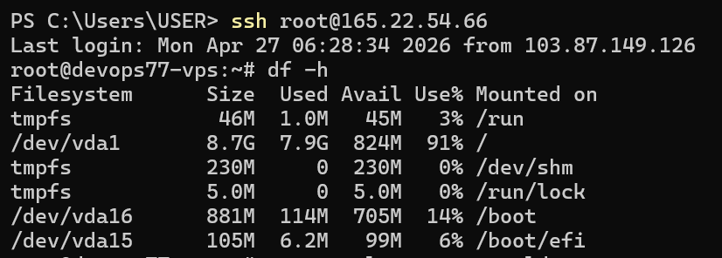
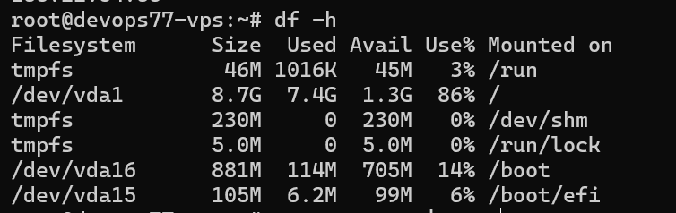

Perintah untuk uninstall msyql-server
